Zadávací dokumentace

„Město Mikulov, Snížení energetické náročnosti veřejného osvětlení 2020"

PŘÍLOHA Č. 6 – Podklady pro světelně-technické výpočty

Tato příloha je nedílnou součástí Zadávací dokumentace a obsahuje podklady zadavatele na zpracování vzorových světelně-technických výpočtů.

Pro porovnání zpracují účastníci světelně-technické výpočty dle níže uvedených parametrů stanovených pro danou pozemní komunikaci, výpočet bude podkladem pro potvrzení světelně-technických parametrů navrhovaných svítidel v souladu s normou ČSN EN 13 201. Aby bylo možné navržená řešení porovnávat, mohou být zadavatelem všechny výpočty pro porovnání zkontrolovány a přepočteny v jednotném výpočetním programu. Jako doplněk výpočtu je nutné dodat světelně-technické parametry svítidel v datové (eulumdata) i tištěné podobě (světelná vyzařovací charakteristika s jednotkami). Dále účastník dodá světelně technické výpočty pro všechny komunikace v programu DIALux evo v otevřeném formátu (formát EVO (. evo)), který je volně dostupný.

V případě zkreslení jakýchkoli předaných technických informací bude účastník z výběrového řízení vyloučen bez nároku na odvolání, neboť by se jednalo o podvod. Účastník výběrového řízení bere na vědomí, že výsledky světelně-technických výpočtů dle podkladu budou následně měřeny autorizovanou osobou.

Konfigurace jednotlivých úseků komunikací pro světelně technické výpočty
V tabulkách níže jsou uvedeny vzorové světelně technické výpočty pro jednotlivé úseky komunikací.
- Pro silniční svítidla 6 vzorových úseků

Účastník musí dodržet tyto konfigurace. Jediný parametr, který může účastník měnit je „Sklon ramene“. Tento parametr může být maximálně 15°.

U všech výpočtů musí být použit udržovací činitel 0,80.

Přehled rozměrů komunikace pro jednotlivé výpočty:
Výpočet | Třída osvětlení | Vzdálenost sloupů (m) | Šířka vozovky (m)
1 | P6 | 23 | 6
2 | P5 | 30 | 4
3 | M6 | 41 | 7
4 | M5 | 34 | 8
5 | M4 | 25 | 10
6 | P4 | 35 | 6

U všech výpočtů s třídou osvětlení P musí být splněn také parametr TI.

Výpočet č.1
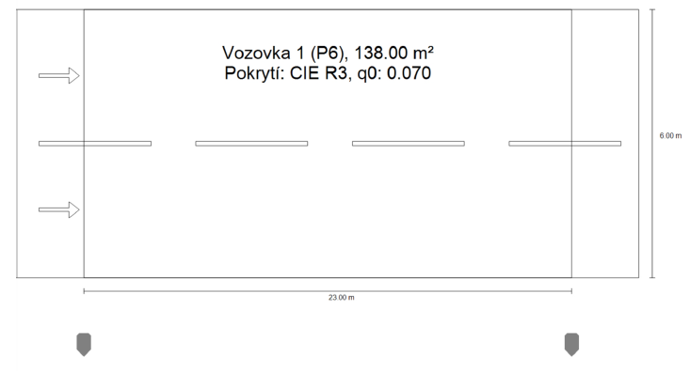
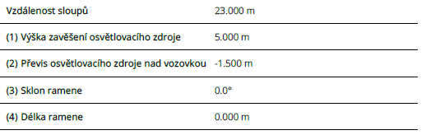

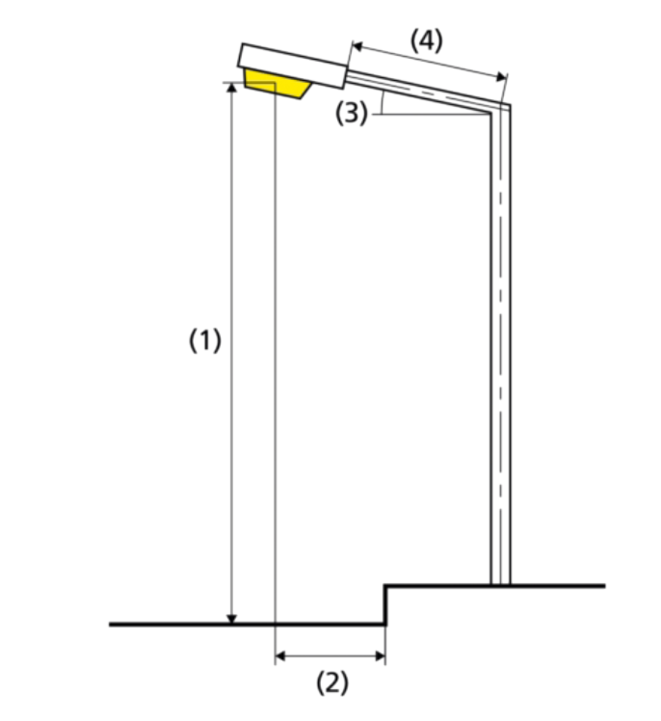
Výpočet č.2
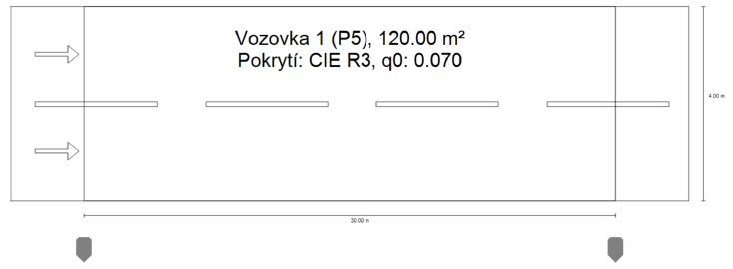
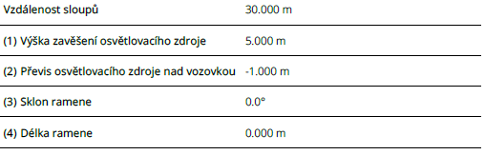

Výpočet č.3
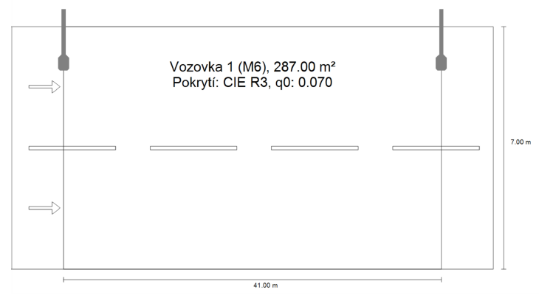
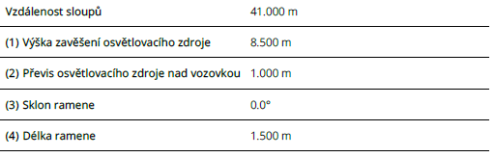

Výpočet č.4
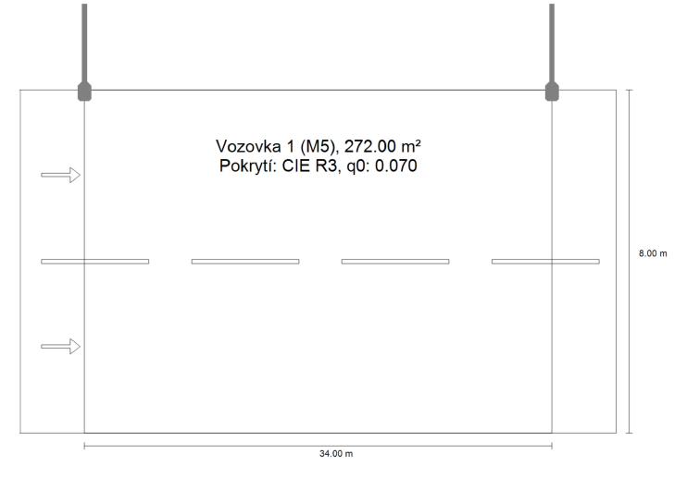
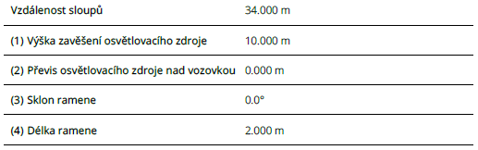

Výpočet č.5
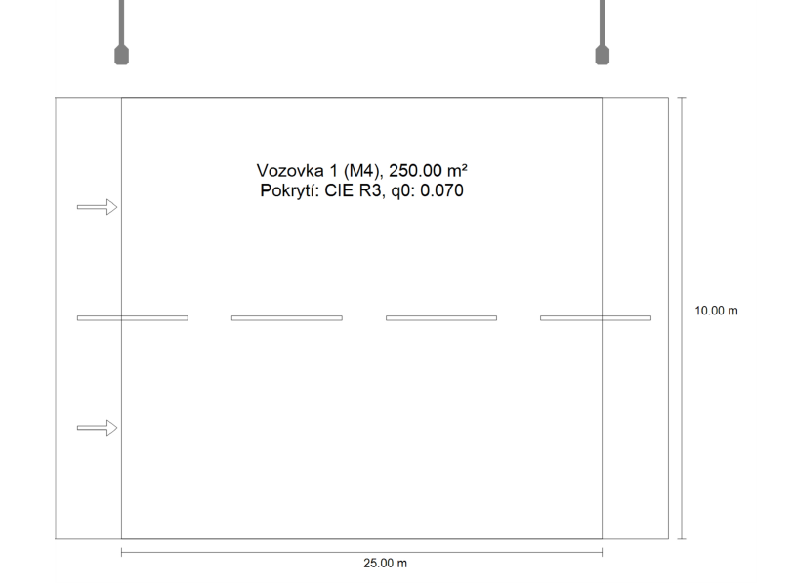
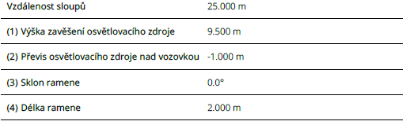

Výpočet č.6
